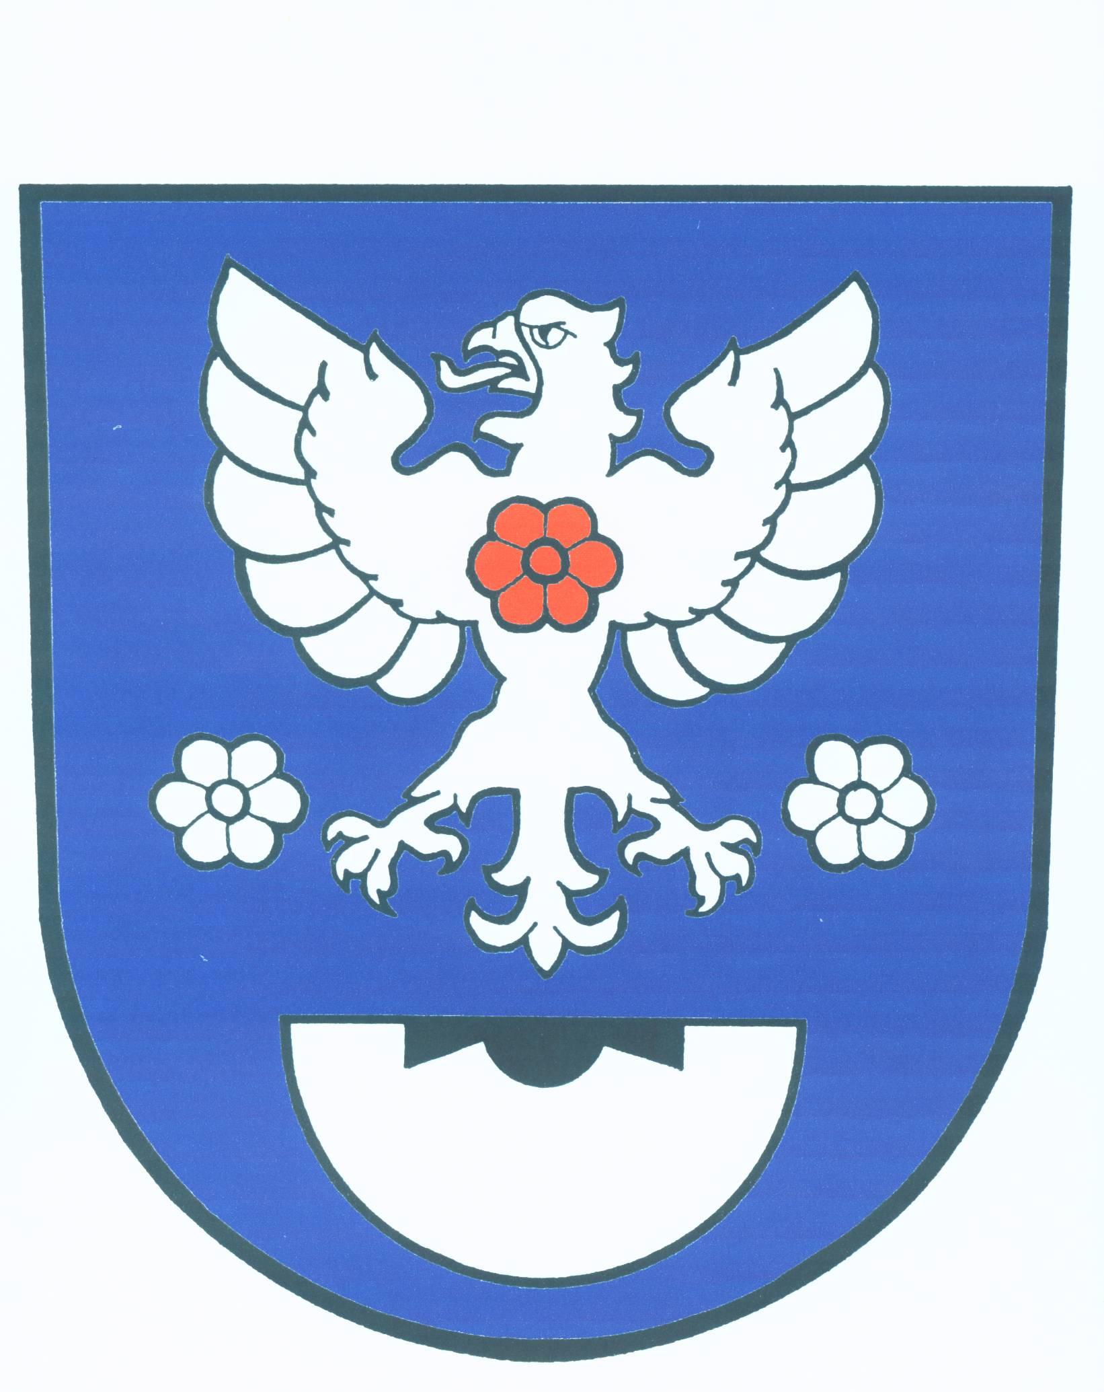
O b e c R u s í n

č.p. 53 793 99 Osoblaha

IČO: 00296309 telefon: 554 656 028 , 554 656 049

e-mail: ourusin@razdva.cz starosta.rusin@seznam.cz
________________________________________________________________

V Rusíně dne 16.08.2018

JMENOVÁNÍ ZAPISOVATELE

Starosta obce Rusín ve smyslu § 15 písm. f) zákona č. 491/2001 Sb., o volbách do zastupitelstev obcí a o změně některých zákonů, ve znění pozdějších předpisů, jmenuje zapisovatele okrskové volební komise
paní Ilonu Konvičkovou.

Bezděčík Radek
Starosta obce

Vyvěšeno : 17.08.2018
Sňato :

